Приложение 1
к Инструкции о порядке государственного учета, переноса воинских захоронений и захоронений жертв войн, регистрации захоронений иностранных военнослужащих на территории Республики Беларусь
и ведения автоматизированных банков данных

РЕСПУБЛИКА БЕЛАРУСЬ

ПАСПОРТ  воинского захоронения  (захоронения жертв войн) |  | 8058
 |  | (учетный номер)

1. Место и дата захоронения Могилевская область, Осиповичский район
(область, район, город,
Протасевичский с\с, д.Ягодное, 1941
сельсовет, населенный пункт, число, месяц, год)

2. Вид захоронения братская могила
3. Охранная зона (границы захоронения) на кладбище 4х3,4 м
4. Краткое описание захоронения и его состояние В 1941 году установлена металлическая конструкция в виде стойки из четырех сварных труб. Надпись на табличке: «Менченя Игнат Денисович Менченя Иван Игнатович Менченя Владимир Игнатович Менченя Алексей Игнатович Расстреляны в 1941 году»

5. Количество захороненных:
Всего | В том числе по категориям |  |  |  |  |  |  |  | Из них |  | Приме-  чание
Всего | военнослужащих |  | участников сопротивления |  | военнопленных |  | жертв войн |  |  |  | Приме-  чание
Всего | изве-  стных | неиз-  вест-  ных | изве-  стных | неиз-  вест-  ных | изве-  стных | неиз-  вест-  ных | изве-  стных | неиз-  вест-  ных | изве-  стных | неиз-  вест-  ных | Приме-  чание
4 | - | - | 4 | - | - | - | - | - | 4 | - | партизаны

6. Персональные сведения о захороненных:

№  п/п | Воинское звание | Фамилия | Собственное имя | Отчество (если таковое имеется) | Дата рождения | Дата гибели или смерти | Место первичного захоронения | Место службы | Место рожде-ния и при-зыва
1. |  | Менченя | Игнат | Денисович |  | 1941 | там же
2. |  | Менченя | Владимир | Игнатович |  | 1941 | -//-
3. |  | Менченя | Иван | Игнатович |  | 1941 | -//-
4. |  | Менченя | Алексей | Игнатович |  | 1941 | -//-

7. Кто осуществляет уход за захоронением ГУО «Осовский учебно-педагогический комплекс детский сад – базовая школа», Протасевичский сельисполком

8. Фотоснимок захоронения |  | 9. Карта расположения
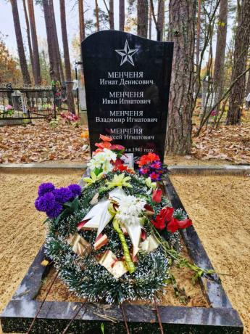 |  | 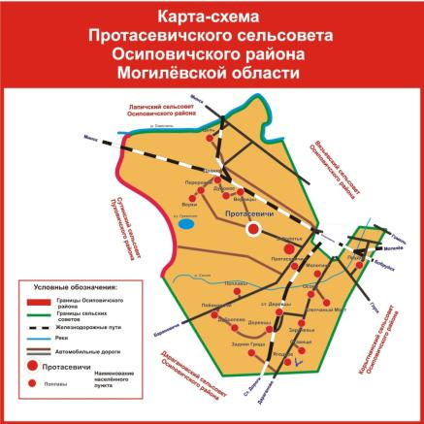

10. Дополнительная информация На балансе Протасевичского сельсовета

